新版WebVPN使用方法
- 任意浏览器地址输入：https://www.ahip.cn
- 在学校官网首页右上角点击WebVPN入口
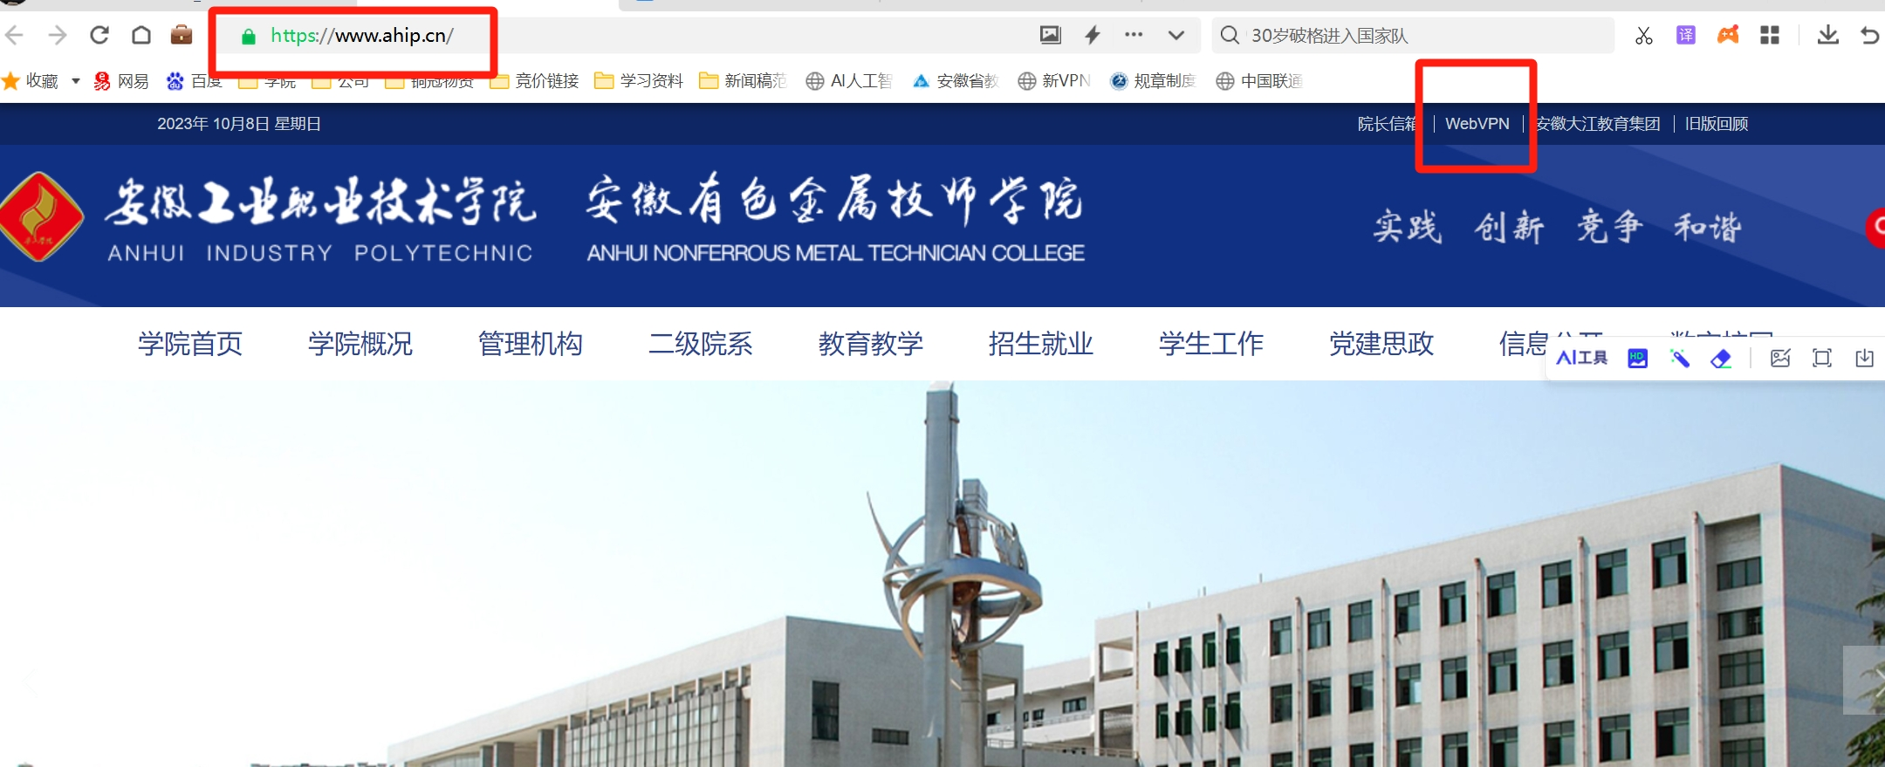
- 点击“统一身份认证账号登录”按钮，输入账号和密码登录，账号同融合门户账号密码一致。（如忘记密码在融合门户处点击忘记密码输入手机号自行找回密码）
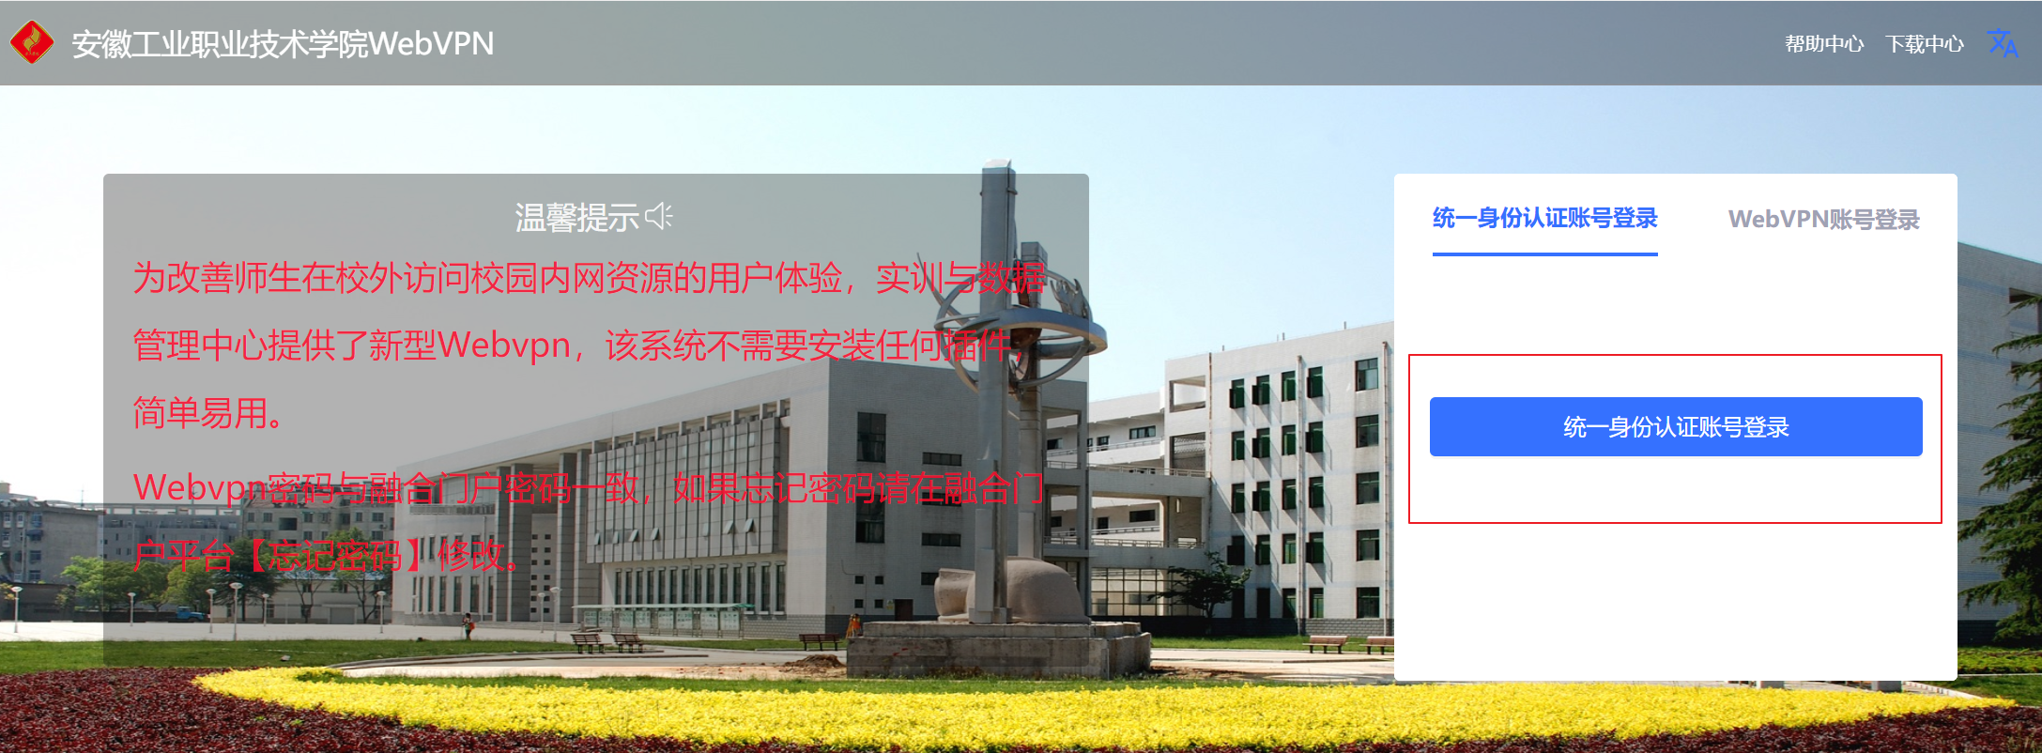
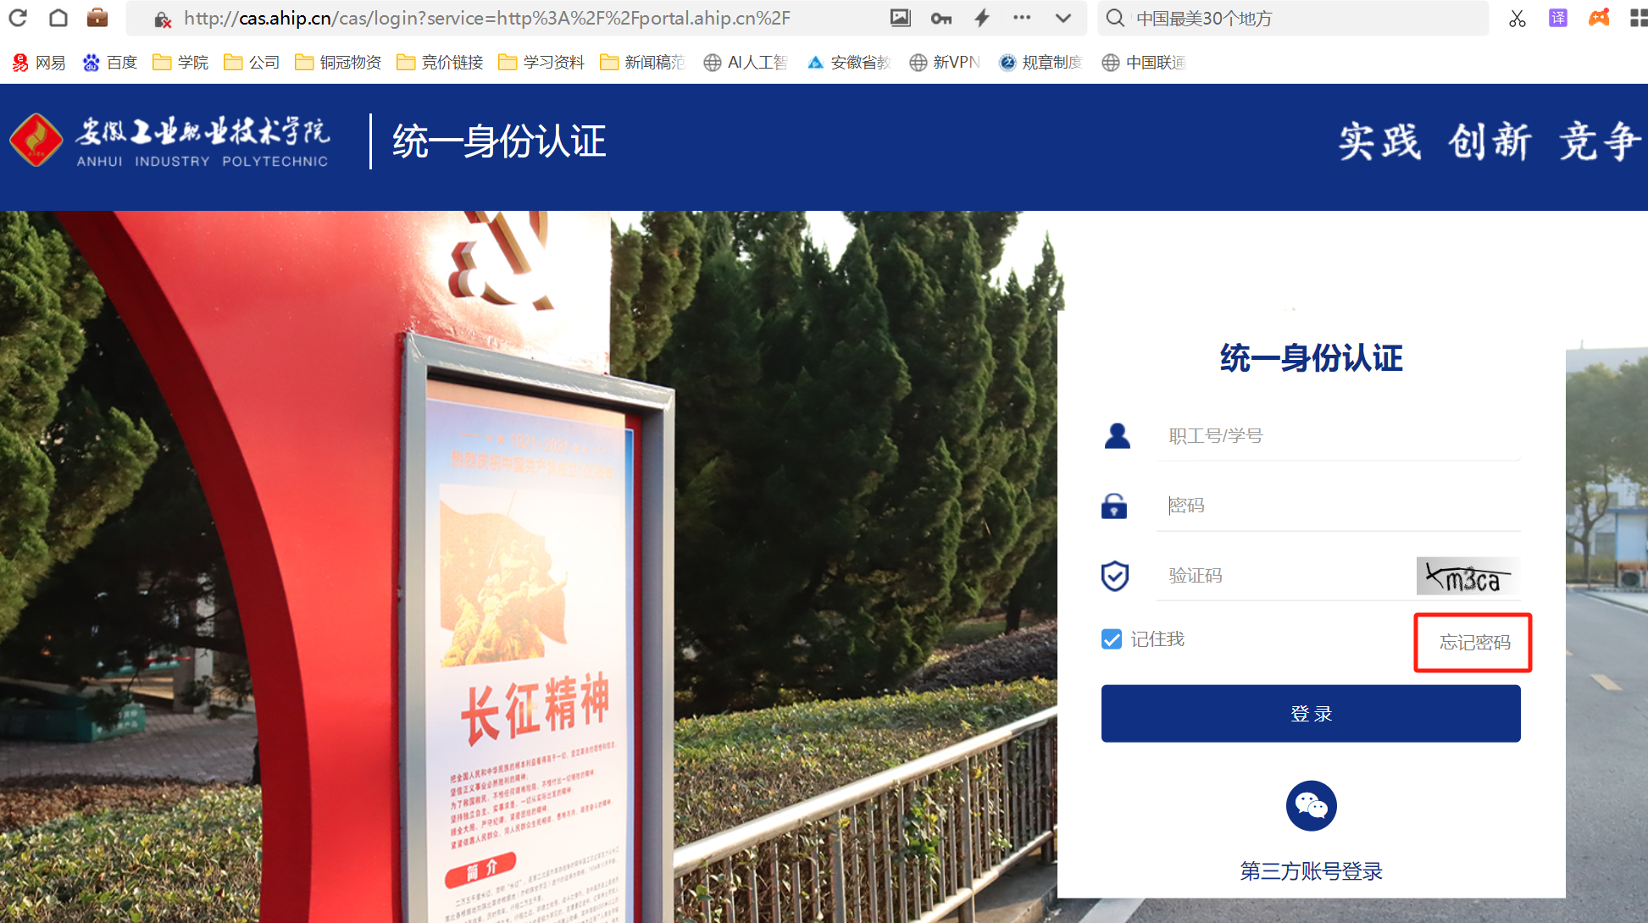

4、资源访问方式
点击导航栏应用，根据需要访问对应Web应用即可。
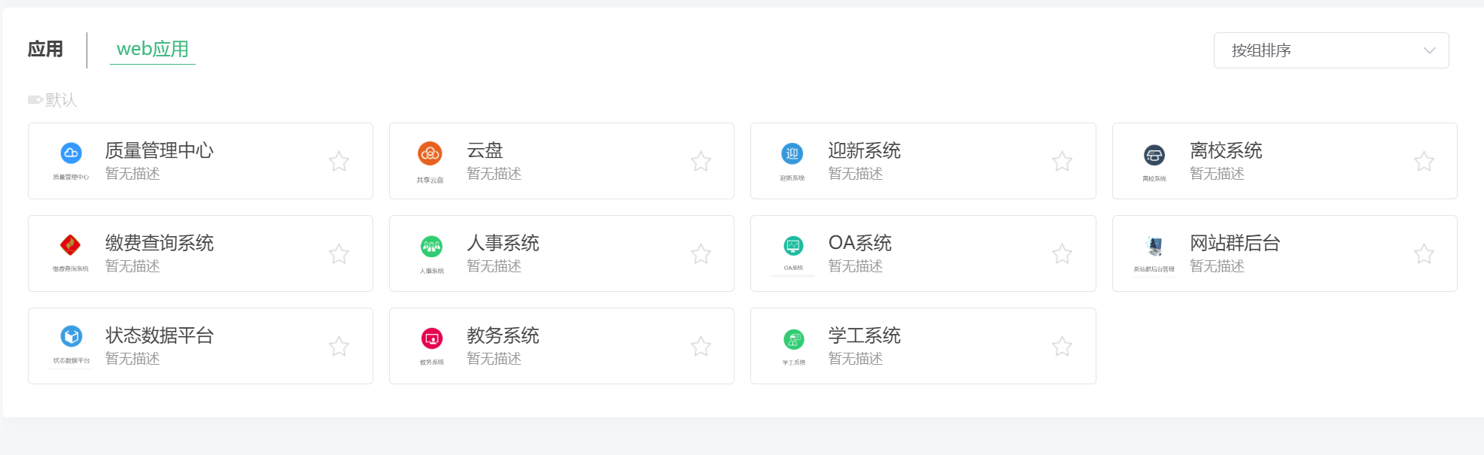
注：其中专业发展中心、课程发展中心、教师发展中心、学生发展中心从“质量管理中心”系统链接处登录。

使用过程中如有疑问，请咨询实数中心王海兵老师（18656208858）。

